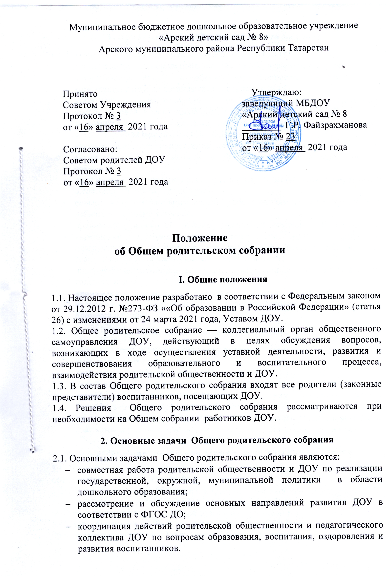

3. Компетенция Общего родительского собрания

3.1. К компетенции Общего родительского собрания ДОУ:
- вносит соответствующие предложения по обсуждаемым вопросам;
- принимает решения по обсуждаемым вопросам, не входящих в компетенцию других органов самоуправления ДОУ;
- выбирает представителей из числа родителей (законных представителей) воспитанников ДОУ в Управляющий совет ДОУ;
- знакомится с Уставом и другими локальными актами ДОУ, касающимися взаимодействия с родительской общественностью;
- изучает основные направления образовательной, оздоровительной и воспитательной деятельности в ДОУ, вносит предложения по их совершенствованию;
- заслушивает информацию воспитателей групп, медицинских работников о состоянии здоровья детей групп;
- решает вопросы оказания помощи воспитателям группы в работе с неблагополучными семьями;
- принимает решение об оказании посильной помощи ДОУ (группе) в укреплении материально-технической базы ДОУ (группы), благоустройству и ремонту его помещений, детских площадок и территории силами родительской общественности;
- планирует организацию развлекательных мероприятий с детьми сверх годового плана.
- принимает решение об оказании благотворительной помощи, направленной на развитие ДОУ, совершенствование педагогического процесса в группе.

4. Права Общего родительского собрания

4.1. Общее родительское собрание имеет право:
- выбирать Совет родителей ДОУ;
- требовать у Совета родителей ДОУ выполнения его решений.
4.2. Каждый член Общего родительского собрания имеет право:
- потребовать обсуждения Общим родительским собранием любого вопроса, входящего в его компетенцию;
- при несогласии с решением Общего родительского собрания высказать свое мотивированное мнение, которое должно быть занесено в протокол.

5. Организация управления Общим родительским собранием

5.1. В состав Общего родительского собрания входят все родители (законные представители) воспитанников ДОУ.
5.2. Общее родительское собрание избирает из своего состава Совет родителей.
5.3. Для ведения заседаний Общее родительское собрание из своего состава выбирает председателя и секретаря сроком на 1 учебный год.
5.4. В необходимых случаях на заседание Общего родительского собрания приглашаются педагогические, медицинские и другие работники ДОУ, представители общественных организаций, учреждений, представители Учредителя. Необходимость их приглашения определяется председателем Общего родительского собрания ДОУ.
5.5. Общее родительское собрание ДОУ ведет заведующий ДОУ совместно с председателем .
5.6. Председатель Общего родительского собрания:
- обеспечивает посещаемость родительского собрания совместно с председателями родительских комитетов групп;
- совместно с заведующим ДОУ организует подготовку и проведение Общего родительского собрания;
- совместно с заведующим ДОУ определяет повестку дня Общего родительского комитета;
- взаимодействует с председателями родительских комитетов групп;
- взаимодействует с заведующим ДОУ по вопросам ведения собрания, выполнения его решений.
5.7. Общее родительское собрание работает по плану, составляющему часть годового плана работы ДОУ.
5.8. Общее родительское собрание собирается не реже 2 раз в год, групповое Родительское собрание — не реже 1 раза в квартал.
5.9. Заседания Общего родительского собрания правомочны, если на них присутствует не менее половины всех родителей (законных представителей) воспитанников ДОУ.
5.10. Решение Общего родительского собрания принимается открытым голосованием и считается принятым, если за него проголосовало не менее двух третей присутствующих.
5.11. Организацию выполнения решений Общего родительского собрания осуществляет Совет родителей ДОУ совместно с заведующим ДОУ или Советом родителей группы.
5.12. Непосредственным выполнением решений занимаются ответственные лица, указанные в протоколе заседания Общего родительского собрания. Результаты докладываются Общему родительскому собранию на следующем заседании.

6. Взаимосвязи Общего родительского собрания
с органами самоуправления учреждения

6.1. Общее родительское собрание взаимодействует с Советом родителей ДОУ, Педагогическим советом ДОУ.

7. Ответственность Общего родительского собрания

7.1. Общее родительское собрание несет ответственность:
- за выполнение закрепленных за ним задач и функций;
- за соответствие принимаемых решений законодательству РФ, нормативно-правовым актам.

8. Делопроизводство Общего родительского собрания

8.1. Заседания Общего родительского собрания оформляются протоколом.
8.2. В протоколе фиксируются:
— дата проведения заседания;
— количество присутствующих;
— приглашенные (ФИО, должность);
— повестка дня;
— ход обсуждения вопросов, выносимых на Общее родительское собрание;
— предложения, рекомендации и замечания родителей (законных представителей), педагогических и других работников ДОУ, приглашенных лиц;
— решение Общего родительского собрания.
8.3. Протоколы подписываются председателем и секретарем Общего родительского собрания.
8.4. Нумерация протоколов ведется от начала учебного года.
8.5. Протоколы Общего родительского собрания оформляются секретарем в печатном виде не позднее 5 дней после его завершения. Протоколы нумеруется постранично, прошнуровывается, скрепляется подписью заведующего Учреждения и печатью Учреждения.
8.6. Протоколы регистрируются в журнале учета Общего родительского собрания по форме:
- номер протокола,
- дата проведения собрания,
- тематика заседания,
- вид собрания (плановое/внеплановое)
- кем подписан документ (председательствующий, секретарь)
- примечание.
8.7. В конце учебного года протоколы Общего родительского собрания нумеруются постранично, прошнуровываются, скрепляются подписью заведующего и печатью ДОУ.
8.8. Протоколы Общего родительского собрания и журнал учета собраний хранятся в делах МБДОУ и передаются по акту (при смене руководителя).

9. Заключительные положения

9.1. Настоящее Положение вступает в силу с момента его утверждения руководителем. После принятия Положения (или изменения и дополнения отдельных пунктов и разделов) в новой редакции предыдущая редакция автоматически утрачивает силу.
9.2. Изменения и дополнения, вносимые в настоящее Положение, оформляются в письменной форме в соответствии действующим законодательством РФ.
9.3. До сведения педработников настоящее Положение доводится под подпись.

Лист ознакомления
с Положением об Общем родительском собрании

№ п/п | Ф.И.О | Должность | Дата ознакомления | Подпись сотрудника
1.
2.
3.
4.
5.
6.
7.
8.
9.
10.
11.
12.
13.
14.
15.
16.
17.
18.
19.

